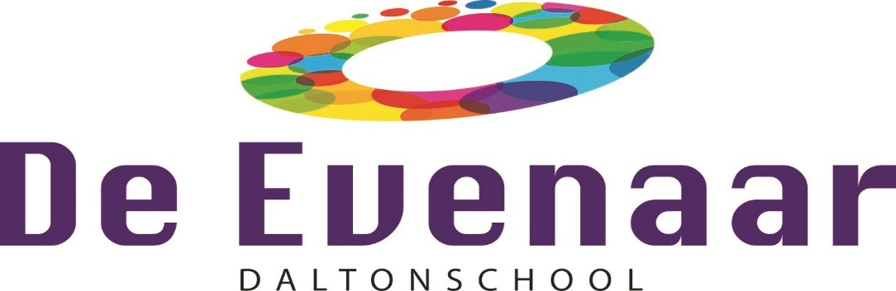

Jaarverslag MR 2020-2021

Inhoud:
- Samenstelling MR en taakverdeling
- Agenda 2020-2021
- Verantwoording jaar 2020-2021

- Samenstelling MR

De MR bestaat uit acht personen: vier leden vertegenwoordigen de ouders en vier leden vertegenwoordigen het personeel.
Namens ouders: Rik Jansen
Femke van der Vlugt
Lindy Croonen
Aukje Hubers, voorzitter
Namens personeel: Bjorn Danen
Loes Vissers
Gertie van Boxel
Rianne van Loon , notulist

De MR leden behartigen de belangen van de ouders/leerlingen en het personeel van Daltonschool De Evenaar
Ieder jaar komen er onderwerpen vast op de agenda terug. Denk hierbij aan: formatie, financiën en personele bezetting. Ook worden alle schoolse zaken besproken, dit betreft de gang van zaken op de school, wat speelt er en waar is het team mee bezig?

- Onderwerpen van de agenda 2020-2021:
- Schooljaar 2020-2021 algemeen
- Begroting 2021 / Ouderbijdrage / OV-OR
- Verkiezingen MR-leden
- Personeel
- Visie zorg
- MaCon, MaRap, SAAM&Vatting
- Activiteitenplan
- Corona / Nationaal Plan Onderwijs (NPO)

Schooljaar 2020-2021 algemeen

De start van het schooljaar is positief ontvangen en ook de startgesprekken zijn voortgezet en worden als een meerwaarde gezien. Ook dit jaar zijn er weer gouden weken geweest om vooral het sociale aspect binnen de groepen aandacht te geven bij aanvang van het schooljaar 2020-2021.
De samenvoeging van de klaslokalen tussen de groepen 2 en 3 hebben plaatsgevonden.
De andere (ver)bouwplannen zijn nog in ontwikkeling en zullen nog vervolgd worden.
De plannen voor het nieuwe schoolplein zijn uitgevoerd na overleg met buurt en gemeente. In de loop van het jaar zijn er evaluaties geweest en zijn punten van aandacht vanuit ouders meegenomen en aangepast.

Daltonvisitatie i.v.m. corona nogmaals verplaatst naar schooljaar 2021-2022 en zal naar alle waarschijnlijkheid op 14 april 2022 uitgevoerd worden.

Begroting / ouderbijdrage

Na de begroting kritisch te hebben bekeken en het MT te hebben bevraagd, is deze goedgekeurd door de MR.

Door de veranderingen binnen het begrotingsbeleid van SAAM op het gebied van de ouderbijdrage, zal OV veranderen naar OR, dit proces is bijna afgerond. De besteding van de gelden -welke over zijn vanuit OV - zijn teruggekoppeld naar ouders en ouders hebben hun wensen hierin kunnen aangeven (besteden aan school of terugstorten). Ook heeft het personeel en de leerlingenraad meegedacht om het geld nuttig te besteden. De puntjes op de i zijn nog in bespreking en zullen vervolgd en afgerond worden in schooljaar 2021-2022.

Verkiezingen MR-leden

Voor het schooljaar 2020-2021 hebben we hebben gewerkt met in elke geleding vier personen. Namens personeel heeft Loes Vissers zitting genomen, namens de ouders heeft Lindy van de Veer-Croonen zitting genomen.
Aan het einde van het schooljaar hebben Bjorn Danen en Rianne van Loon-van Zutphen zich opnieuw kandidaat gesteld en zullen zij een nieuw termijn deelnemen namens leerkrachten aan de MR geleding.
Personeel

Elke MR-vergadering wordt, waar nodig over het personeel van Daltonschool De Evenaar besproken. Dit betreft zowel privézaken zoals zwangerschap als schoolse zaken bijvoorbeeld (langdurige) ziekte.

Afgelopen jaar is gestart met het werken volgens gespreid leiderschap waarbij leerkrachten buiten de klas extra taken uitvoeren, een fulltime directeur en een ondersteuningsregisseur.

Visie zorg

De planning was om de visie omtrent zorg in beeld te hebben en te bespreken, maar door opnieuw getroffen te zijn door corona zijn we hier niet mee klaar. Er is wel een goede start gemaakt door onze ondersteuningsregisseur. In de groepen is het zichtbaar omdat iedere groep werkt met ‘zicht op ontwikkeling’, een format waar alle kinderen vermeld worden met hun individuele behoeftes.
In april is gestart met een parttime leraar ondersteuner die extra ingezet kan worden voor extra instructies en ondersteuningen voor de groepen.

MaCon, MaRap, SAAM&Vatting

Elk jaar wordt er een MaCon gemaakt waarin de doelen staan voor het komende jaar. Deze doelen worden twee keer per jaar geëvalueerd in het MaRap.
Om ouders te laten zien wat wij doen om de doelen te bereiken komt er ieder half jaar een SAAM&Vatting met de gegevens, foto’s en informatie over de vorderingen.
Wij als MR bespreken deze documenten en geven advies.

Activiteitenplan

Op de richtlijnen van het activiteitenplan bouwen we verder. We gebruiken dit als handboek en passen het jaarlijks aan bij aanvang van het schooljaar.

Corona /NPO
Tijdens de 2e lockdown is er veelvuldig overleg geweest met MT en MR via TEAMS. Een intensieve tijd, met vragen en dilemma’s. Er is geëvalueerd op de eerste lockdown en lering getrokken waar nodig.

Vanuit de overheid is NPO geld beschikbaar gesteld om aan eventuele achterstanden te werken die opgedaan zijn tijdens de lockdown periode. Door veelvuldig overleg met MR en personeel zal een deel van het NPO geld ten goede komen aan een extra groep. Op deze manier blijven de klassen relatief klein en kan er extra zorg verleend worden in de groep. De leerkrachten hebben op deze manier tijd om meer aan professionele ontwikkeling te werken.
Er zijn verschillende mogelijkheden besproken waar het resterende bedrag aan uit te geven; cognitie, daltonvaardigheden etc.
Voor september zal besproken en besloten worden waaraan deze gelden beschikbaar gesteld worden.

